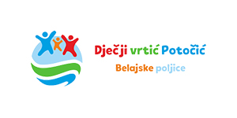
DJEČJI VRTIĆ „POTOČIĆ“ BELAJSKE POLJICE
UPRAVNO VIJEĆE
Belajske Poljice 105 B
KLASA: 112-03/25-01/04
URBROJ: 2133-6-1-02-25-3
Belajske Poljice, 15. 09. 2025. godine

Obavijest o rezultatima natječaja
za izbor POMOĆNIK ZA DJECU S TEŠKOĆAMA na određeno nepuno radno vrijeme

Dječji vrtić „Potočić“ Belajske Poljice, dana 04. rujna 2025. g. na mrežnim stranicama Hrvatskog zavoda za zapošljavanje i službenoj stranici Vrtića http://djecjivrtic-potocic.com.hr raspisao je natječaj za upražnjeno radno mjesto Pomoćnik za djecu s teškoćama u razvoju, 1 izvršitelj/ica, na određeno, nepuno radno vrijeme.
Po provedenom natječaju Upravno vijeće Dječjeg vrtića „Potočić“ Belajske Poljice na 14. sjednici održanoj dana 15. rujna 2025. godine donijelo je Odluku kojom se zasniva radni odnos sa kandidatkinjom:
- Melani Janus Stankić

Predsjednica Upravnog vijeća
Ivana Živčić Frketić

